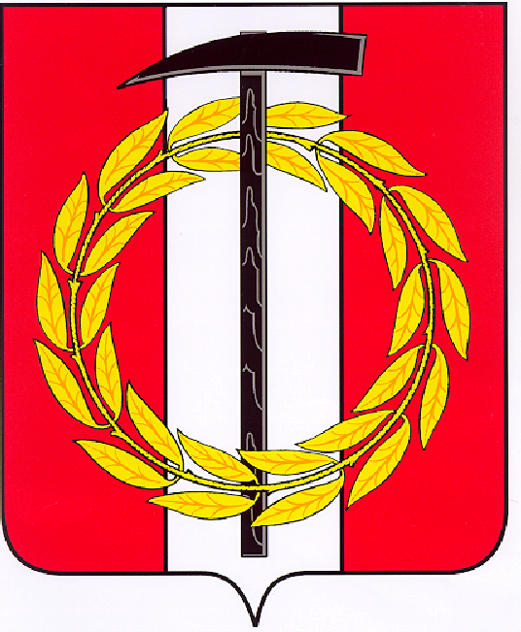
Собрание депутатов Копейского городского округа
Челябинской области

РЕШЕНИЕ
26.05.2021 211
от _______________№_____
Об установлении границ территории
территориального общественного самоуправления
«Козырево»

В соответствии со статьей 27 Федерального закона от 06.10.2003 № 131-ФЗ «Об общих принципах организации местного самоуправления в Российской Федерации», статьей 16 Устава Копейского городского округа, статьей 8 Положения о территориальном общественном самоуправлении в Копейском городском округе», утвержденного решением Собрания депутатов Копейского городского округа от 26.02.2020 № 836-МО, на основании заявления членов инициативной группы от 23.04.2021
Собрание депутатов Копейского городского округа Челябинской области
РЕШАЕТ:
1. Установить границы территории территориального общественного самоуправления «ТОС Козырево» согласно описанию границ (приложение 1) и схеме границ территории (приложение 2).
2. Опубликовать настоящее решение в газете «Копейский рабочий» и разместить на официальном интернет-сайте Собрания депутатов Копейского городского округа.
3. Решение вступает в силу с момента его официального опубликования.
4. Контроль исполнения настоящего решения возложить на постоянную комиссию по организационным, правовым и общественно-политическим вопросам.

Председатель Собрания депутатов
Копейского городского округа Е.К. Гиске

Приложение 1
к решению Собрания депутатов
Копейского городского округа
от 26.05.2021 № 211

ОПИСАНИЕ ГРАНИЦ ТЕРРИТОРИИ
ТЕРРИТОРИАЛЬНОГО ОБЩЕСТВЕННОГО САМОУПРАВЛЕНИЯ
«ТОС Козырево»

Территория территориального общественного самоуправления «ТОС №3» расположена в Копейском городском округе (п. Козырево).

В территорию территориального общественного самоуправления «ТОС» входят жилые дома, расположенные по адресу:

Челябинская область, г. Копейск:

улицы: Катайская, Курганская, Геологическая, Козырева, Рабочий путь, Тульская, Буровиков, Тургенева, Матюшенко, Станционная

переулки: Тургенева.

Приложение 2
к решению Собрания депутатов
Копейского городского округа
от 26.05.2021 № 211

Схема границ
территории территориального общественного самоуправления
«ТОС Козырево»

